**Warszawa, 14.06.24**

**Informacja Prasowa**

**Mgiełka tonizująca AGE przeciw glikacji, antyoksydacyjna**

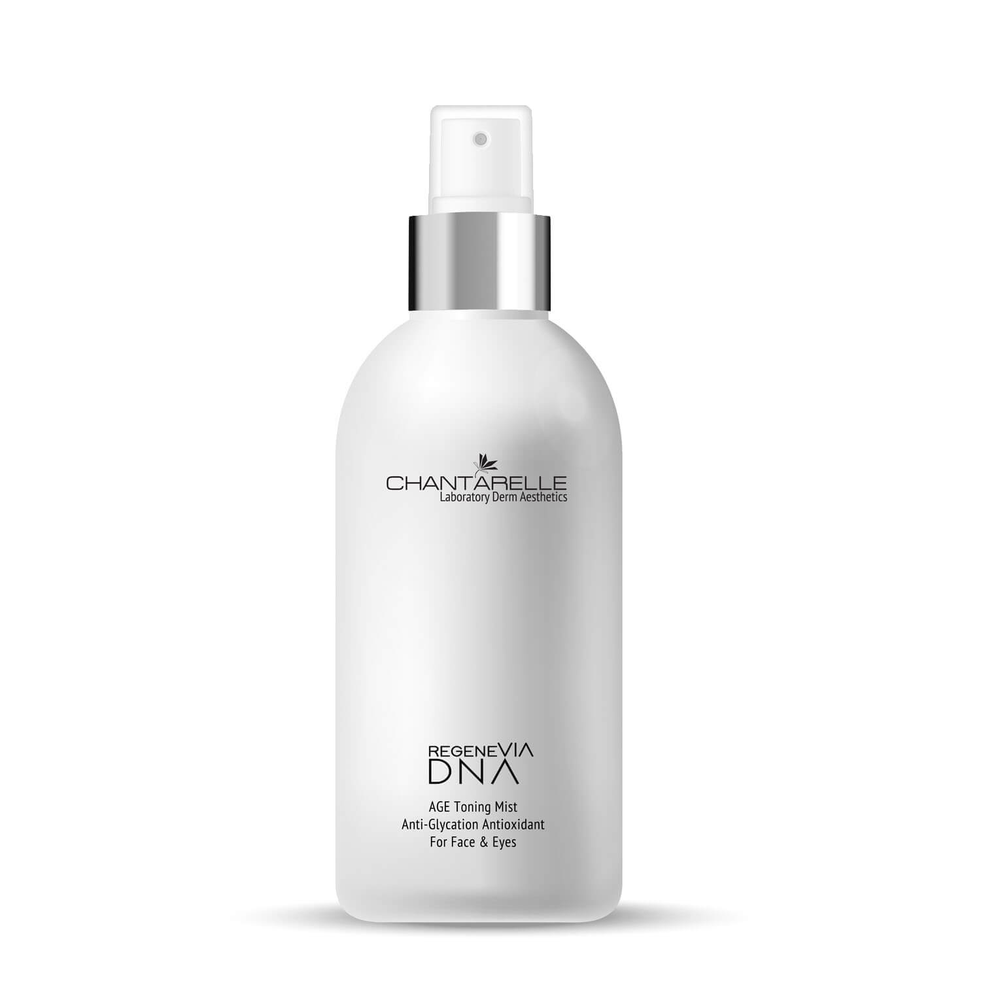

**Cena:** 159,00zł; **Pojemność:** 200ml

**Antyoksydacyjna, odmładzająca mgiełka tonizująca. Regeneruje strukturę kolagenu, odwraca skutki glikacji, wzmacnia elastyczność i jędrność skóry.**

**Opis:** Regeneruje strukturę kolagenu odwracając skutki glikacji. Dodatkowo wzmacnia elastyczność i jędrność skóry, nawilża i wzmacnia barierę skórną. Jednocześnie uzupełnia poziom naturalnych antyoksydantów. Detoksykuje skórę, przywraca jej blask i chroni ją przed uszkodzeniami UV, wolnymi rodnikami i zanieczyszczeniami środowiska. Bogata formuła aktywna zawiera odwracający skutki glikacji AGE Anti-AGE Collagen Repair, ochronny i wzmacniający City Guard™ oraz cenne składniki pochodzenia morskiego jak: ekstrakt z algi czerwonej chrząstnicy kędzierzawej, kolagen morski, hydrolizowana elastyna morska, rewitalizujący glikogen morski.

**Zalecenia i wskazania**

* skóra zmęczona, bez energii, sucha, matowa, szorstka
* oznaki przyspieszonego starzenia i fotostarzenia na skutek wolnych rodników i zanieczyszczeń środowiska

**Efekty działania**

* wielopoziomowe odmładzanie
* intensywna redukcja objawów starzenia
* odbudowa struktury kolagenu
* stymulacja komórek do aktywności i odnowy
* redukcja zmarszczek
* wzmocnienie jędrności i elastyczności
* regeneracja bariery skórnej
* skuteczne i długotrwale nawilżenie
* długofalowa ochrona antyoksydacyjna
* wyrównanie kolorytu
* rozświetlenie i wygładzenie skóry

**Najważniejsze składniki aktywne**

**✓ Anti-AGE Collagen Repair –** kompleks peptydu karnozyny, witaminy B₃ (niacyny) i ekstraktu z egzotycznej rośliny quinoa. Karnozyna to dipeptyd, który przeciwdziała tworzeniu się produktów AGE w skórze. Dzięki temu chroni włókna skóry właściwej przed glikacją oraz przedwczesną utratą elastyczności i jędrności. Witamina B₃ (niacyna) zmniejsza TEWL (transepidermalną utratę wody przez naskórek), wzmacnia produkcję kolagenu i działa korzystnie na mikrokrążenie skórne. Ekstrakt z quinoa silnie nawilża i regeneruje skórę.

**✓ City Guard™ –** antyoksydacyjna formuła wody morskiej z oligoalginianami i biopteryną. Oligoalginiany tworzą film ochronny przed wnikaniem agresywnych zanieczyszczeń środowiska, natomiast biopteryna z mikroalg morskich stymuluje syntezę energii ATP i wzmacnia strukturę sieci kolagenowej. W pielęgnacji skóry pod oczami zmniejsza cienie i obrzęki. Pozyskiwana w warunkach stresu arktycznego.

**✓ Ekstrakt z algi czerwonej chrząstnicy kędzierzawej** (krasnorost Chondrus Crispus) działa nawilżająco, zmniejsza transepidermalną utratę wody, tworzy polisacharydowy film na powierzchni skóry, wygładza ją i ułatwia jej regenerację. Minerały (w szczególności wapń i magnez) wzmacniają i stymulują keratynizację, wzmagają odporność skóry na czynniki środowiskowe – detergenty, promieniowanie UV, środki drażniące, zanieczyszczenia.

✓ Wśród składników aktywnych także: doskonale nawilżający **kolagen morski** o potrójnej helisie, **hydrolizowana elastyna morska,** rewitalizujący **glikogen morski** oraz naturalny **ekstrakt z miodu.**

**Więcej informacji znajdziesz na:**

<https://chantarelle.pl/sklep/mgielka-tonizujaca-age-przeciw-glikacji-antyoksydacyjna-d/>